***Сценарій «Мамино свято» для дітей ясельної групи.***

***Використано художнє слово В.О.Сухомлинського***

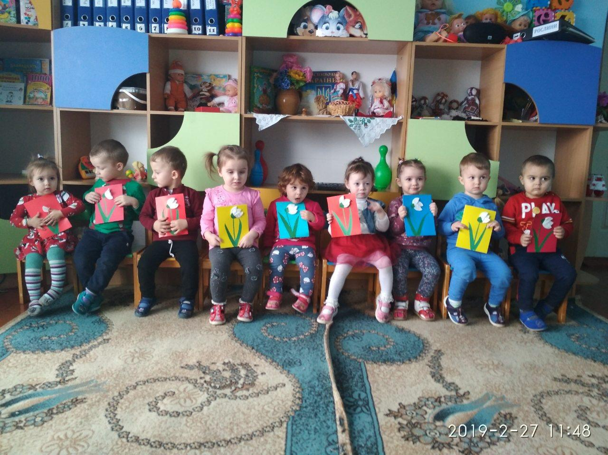

***Ведуча:*** *Що та є за днина*

*Що то є за свято*

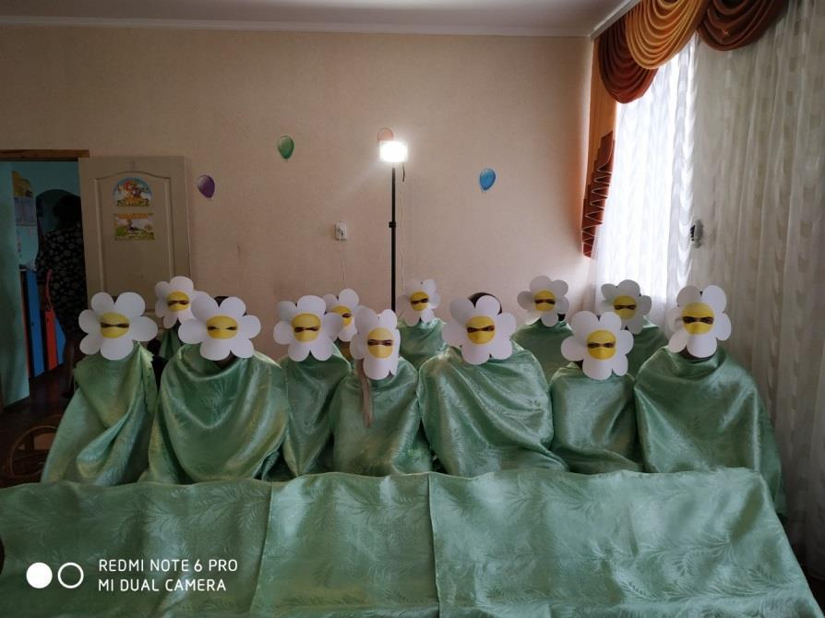

*Що суди зійшлося*

*Так матусь багато?*

*Знаю, що, за днина. Всім це варто знати То зібрались діти Мам усіх вітати Вітаєм, вітаєм*

* *щиро всіх бажаємо Здоров’я, щастя, сили,*

*Що вас завжди любили.*

***Таночок з ксвітами***

*У мам сьогодні свято*

*Жіночий, світлий день*

*Люнає скрізь багато*

*Про наших мам пісень.*

***Пісенька про маму***

***Ведуча: Сьогодні любі діти, ми зустрічаємо пані весну. Будемо***

***розважати її, гратися, співати і танцювати.***

*В гості йде до нас весна –*

*Гарна, ніжна, запашна:*

*Пахне квітами, травою, і водою дощовою. Та без сонця не прийде – сонце весну преведе. Тож давайте любі діти, Разом Сонечко будити!*

*Діти: Сонечко весняне, де ти?*

*Діти: вийде, вийде сонечко.*

*В кожне глянь віконичко,*

*Розбуди усіх від сну –*

*Зустрічати час весну!*

***Ширма. Зза ширми зв’являється сонечко***

*Сонечко: Моє личенко кругленьке, Діткам усміхається Промінці мої ласкаві Зземлею вітаються.*

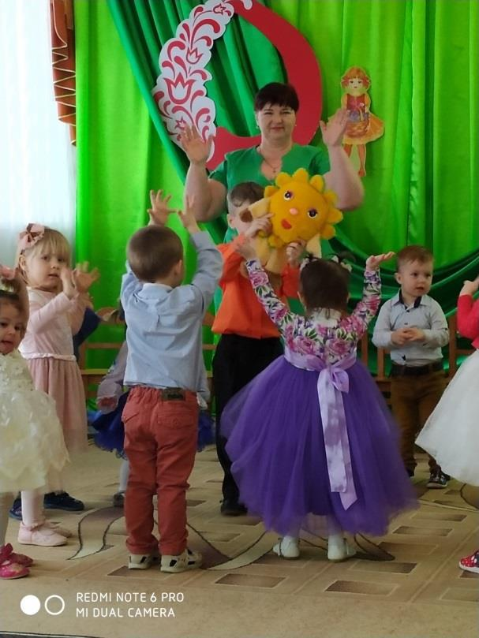

*Щоб, родило щедро поле, Зеленіло все навколо.*

* *дарую вам тепло Щоб навколо все жило –*

*Квіти, трави, бджілки в лузі Будте, й ви, щасливі друзі!* ***Ведуча:*** *Сонце,**дякуємо красно!**Ти у небі сяешь ясно, Зігрівай усе телом, Обдаровуй всіх добром!*

*Сонечко кругленьке, хочуть діточки маленькі, танцювати веселитись у цікаві ігри гратись.*

*Сонечко: Знаю я веселу гру,*

*Що потіше дітвору*

*Але, стривайте, пісеньку про мене заспівайте.*

***Пісенька «Сонечко прокинулось»***

***Таночок з сонечком***

***Сонечко:*** *Дякую дітки,**дякую*

*Порадували весняне сонечко,*

*Але мені час йти до інших малят.*

***Ведуча:*** *Час весну вже зустрічати*

*Красну, весноньку вітати! Тож виходьте не баріться, Сонцю й квітам усміхніться. Прихід весни.*

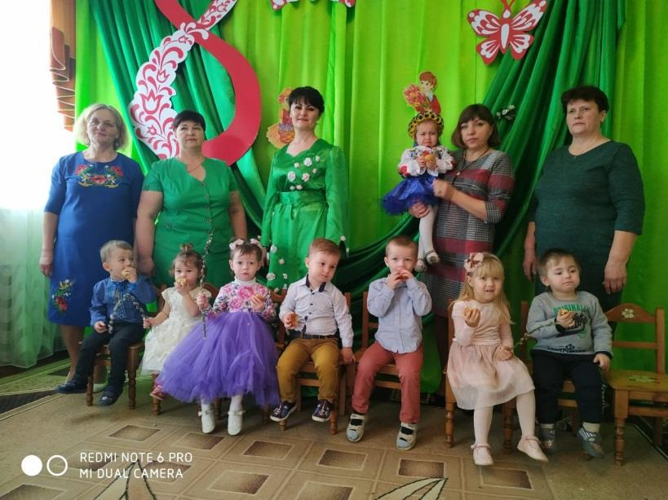

*Весна : Вас вітаю дошкільнята!*

* *– весна, теплом багата*
* *люблю тепло й красу.*

*Подарунки всім несу:*

*Для дівчат – віночки з*

*хрещатого барвіночка.*

*Для хлоп’ят - сопільки з вербової гілки. Всім – веселощі й гуляння, І найкращі сподівання.*

***Ведуча:*** *Весно,**ти нам так багато дарунків принесла:**І тепло і квіти, і зелену травичку, і мамине свято. Весна: Свято у садочку поспішають усі. Наче у віночку зал усі красі.*

*Дітвора, мам вітає*

*Весело пісенька лунає.*

***Пісня «Стука березень у віконце».***

***Весна:*** *О які дітки молодці пісеньку співали.**А віршики ви знаєте?**Дітки розповідають віршики.*

*Ведуча: Веснонько,є прохання від діток з нами потанцюй танок.*

***Таночок з весною***

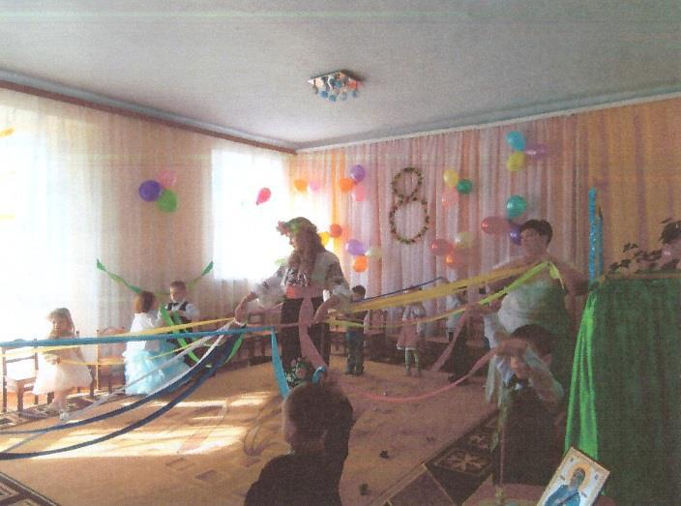

*Ведуча : З пошани до матері починається людина. Пам’ятаємо, це якщо хочемо, щоб наш рід не перевівся, щоб діти виростали милосердними, чуйними людьми. Нехай свічка палкого материнського серця повсякчас освітлює їхню життєву дорогу.*

***Вихователь:*** *-**Дітки,**які ж ви всі молодці.**Займіть будь-ласка свої місця.*

***Дидактична гра «Такі різні риси зовнішності мами».***

*Діти за допомогою вихователя утворюють від названих фраз, прикметники з двома граматичними основами.*

*Мама з сірими очима - сіроока мама.*

*Мама з чорними бровами - чорноброва мама. Мама зі світлим волоссям – світловолоса мама Мама з рожевими щічками - рожевощока мама*

*Мама зі світлим обличчям - світлолиця мама.*

*Музика*

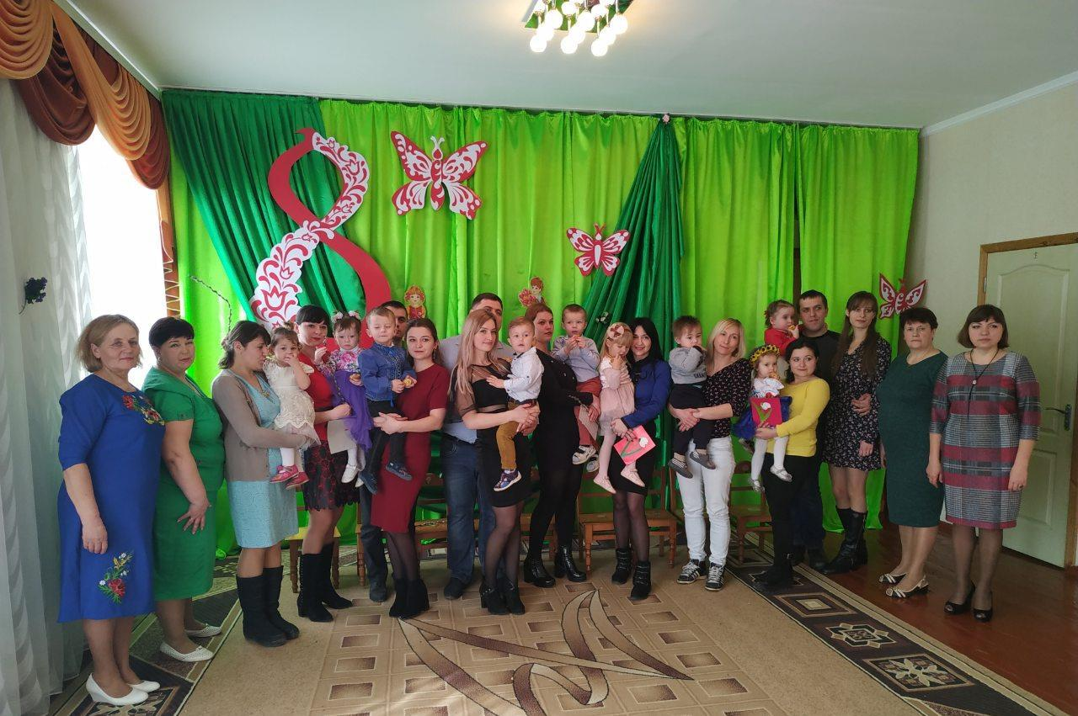

*Казочка за оповіданням В.О.Сухомлинського*

* Всі дитинчата слухають своїх мам. А ось зараз ми побачимо, що

"сталося з неслухняним зайчиком, якого так і прозвали Непослушко. Сіли рівненько, дивимося і уважно слухаємо. *(Показлялькового театру)*

* лісовій затишній хатці Разом з мамою і татком,

Проживало Зайченятко

Що найкращі має вушка

Звали його - Непослушко!

* чому його так звали

Бо чомусь ці милі вушка Не тримаються подушки.

Ще в хатинці усі сплять

А вони вже норовлять

Утекти кудись із дому.

Чи ж йому нема капусти?

Чи у мами борщ не тлустий?

А чи морква не така?

Чи немає буряка?

* тим часом Непослушко З хати вибіг і у двір
* із двору скоком в бір.

Довго в лісі він гуляв

Доки вечір вже настав.

Зайченя - мале дитятко

Утомився, зажурився Бо

без мами опинився І

заплакав під кущем.

**Зайченя:** Мамо,матусю,мені страшно в лісі самому блукати,що янакоїв, чому я матусю не слухав?

**Вихователь:** Пробігала по лісі Мишка-норушка.Чує плаче під кущемЗайчик - Непослушко.

**Мишка:** Пі-пі-пі.Чому ти Зайчику плачеш?

**Зайчик:** Мені так самому в лісі страшно без мами.Ніхто мене непригорне, смачною морквинкою не нагодує. Мишко будь-ласка, будь моєю мамою

**Мишка:** Вибач,Зайчику,я не можу бути твоєю мамою.Адже мене вдомачекають мої дітки — мишенятка, я на вечерю їм зерняток назбирала. Побіжу швиденько я додому, до дітей. Вони мене зачекались.

**Вихователь:**

Знов заплакав Непослушко

Опустивши довгі вушка.

Ось прискакала жабка-мама

Вона комариків полювала.

**Жабка:** Ква-ква-ква!Чому ти Зайчику плачеш?

**Зайчик:** Мені так самому в лісі страшно без мами.Ніхто мене не пригорне,смачною морквинкою не нагодує. Жабко, будь - ласка, удь моєю мамою.

**Жабка:** Вибач,Зайчику,я не можу бути твоєю мамою,мене вдома чекаютьмої дітки-жабенята. Я їм на вечерю комариків вполювала. Поскакаю швиденько я додому до діток. Вони мене зачекались.

***Вихователь:***

Знову плаче Непослушко

Опустивши довгі вушка.

Ніч надходить, страшно в лісі

Можна втрапить в зуби Лису.

* тим часом мама - Зайчиха Не їла, не спала Зайчика свого неслухняного по лісу шукала.

**Мама - Зайчиха:** Зайчику,Непослушку,мій синочку,де ти?

**Зайченя:** Матусю,я тут.Вибач мені,я зрозумів,що так неможна робити.Ти у мене одна — найкраща, найніжніша. Я тебе дуже люблю, буду завжди тебе слухатись, ніколи не буду утікати.

***Вихователь:*** *рада мама,**вся родина що знайшлася їх дитина.**І мама**–**зайчиша (пригощая солодащами дітей)*

*Вихователь: Ось, бачите, що може трапитись коли діти не слухняні. А ви*

*своїх мам слухаєте? (Бесіда ОБДЖ)*

***Вихователь****:**Чи можна без дорослих кудись йти?*

***Відповіді дітей.***

***Вихователь:*** *Молодці,**дітки рідних потрібно поважати та любити.**Ми з**вами живемо на Поділлі, тому я пропоную пограти гру «Подоляночка».*

***Весна:*** *Малята я приємно вражена вашими вдалими відповідями* ***.*** *Отже,**ви запам’ятаєте, на все своє життя, що матусь потрібно шанувати.*

*Весело ми з вами грали і завзято працювали на згадку про нашу зустріч я вам принесла гостинці. Ось вони.*

*Буду з вами ще довго малята. В кожне зайду подвір’я і хату, Квіти весни я усім подарую Співом пташиним зачарую. Покличу людей на поля та городи,*

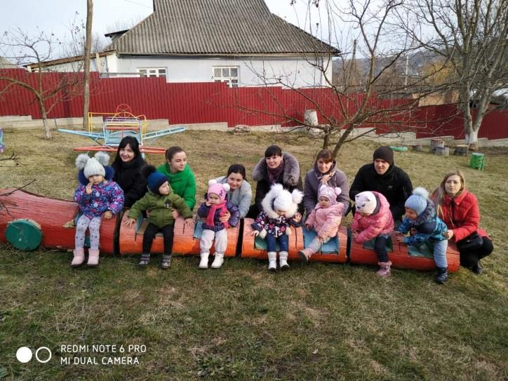

*А осінь роздасть за труди нагороди. Тепер мені час вже йти, працювати, Тоді до зустрічі любі малята.*

***Таночок з мамами.***

